  Инвестиционные площадки Краснодарского края

Строительства жилых помещений для предоставления

детям-сиротам, детям, оставшимся без попечения родителей,

а также лицам из их числа

**Общее описание и расположение участка**

|  |
| --- |
| **Адрес:**  Краснодарский край, р-н Тбилисский, р-н Тбилисский, х. Северин, ул. Красная 20 «Ж»  **Кадастровый номер участка:** 23:29:0305005:453  **Площадь: 1,3 га**  **Категория земель:** земли населенных пунктов  **Вид разрешенного использования:**  Согласно генплана «блокированная жилая застройка»  **Информация о собственнике:** Администрация Тбилисского сельского поселения Тбилисского района |

ст. Тбилисская

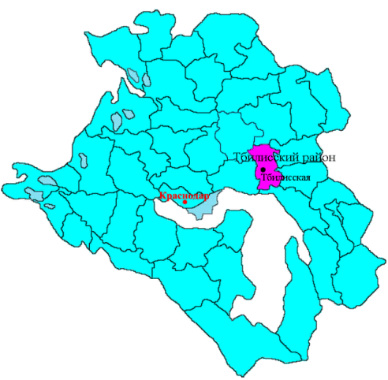

**Инфраструктурное обеспечение**

**Низший класс напряжения** – 0,4 кВ; **Свободная мощность** – 0,4 МВт;   
**Удаленность** – 40 м

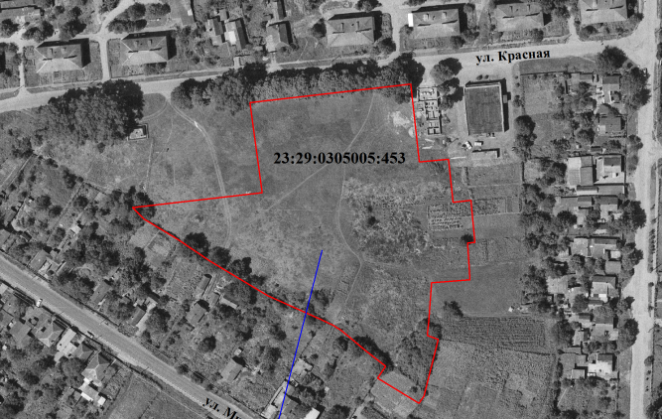



**Источник водоснабжения –** ООО «Тбилисский водоканал»  
**Мощность** – 100 м3 в сутки;   
**Удаленность** – 40м



**Газопровод**: 20 м

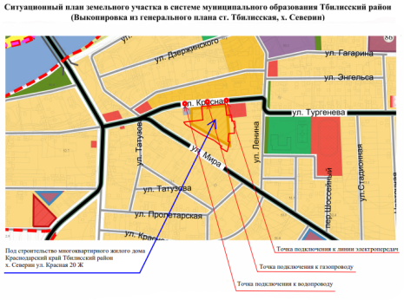



**Автомагистраль** «Темрюк- Краснодар- Кропоткин»

**Удаленность** – 4км



**ж/д станция** «Гречишкина»;   
**Удаленность** – 3,5

1

**Контактные данные**

|  |
| --- |
| Администрация муниципального образования Тбилисский район  352361, Краснодарский край, ст. Тбилисская, улю Первомайская, 17 Телефон/факс: **(86158) 3-27-00/2-31-61**. Электронный адрес: econom.tbl@mail.ru |